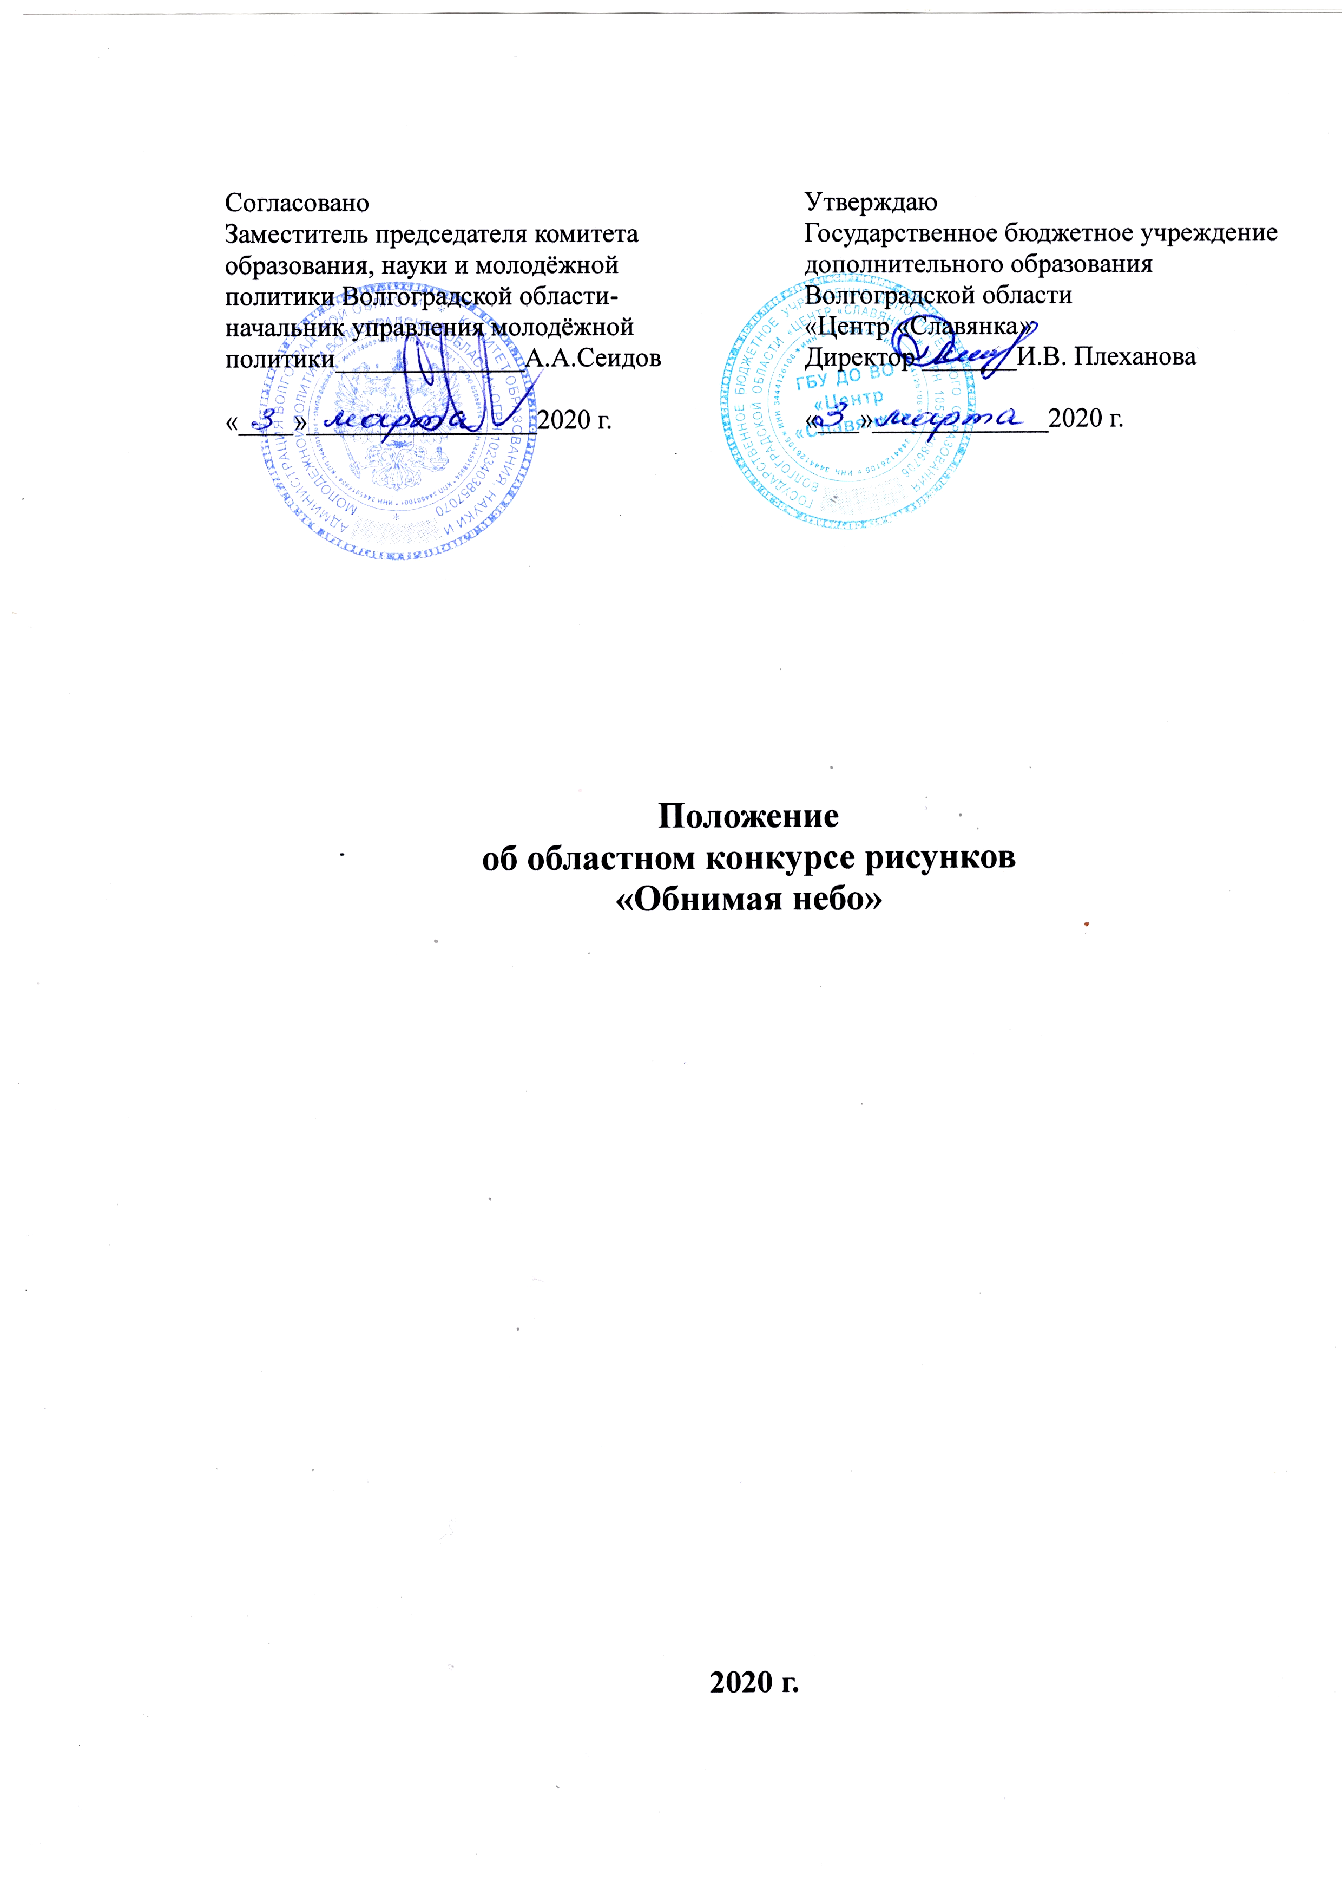
Согласовано  Заместитель председателя комитета  образования, науки и молодёжной  политики Волгоградской области-  начальник управления молодёжной политики______________А.А.Сеидов  «____»_________________2020 г. | Утверждаю  Государственное бюджетное учреждение дополнительного образования Волгоградской области  «Центр «Славянка»  Директор _______И.В. Плеханова  «___»_____________2020 г.

Положение
об областном конкурсе рисунков
«Обнимая небо»

2020 г.
1. Общие положения
1.1. Областной конкурс рисунков «Обнимая небо» (далее – Конкурс) в 2020 году (далее – Конкурс) в 2020 году проводится в рамках мероприятий государственной программы Волгоградской области «Региональная молодёжная политика Волгоградской области».
1.2. Настоящее Положение устанавливает цель, задачи и требования к содержанию, срокам, порядку и условиям проведения Конкурса.

2. Цель и задачи Конкурса
2.1. Цель Конкурса привлечение внимания участников к истории открытия космоса, развитию ракетной техники, жизни космонавтов, к взаимосвязи человека, планеты и Вселенной, в которой мы живем.
2.2. Задачи Конкурса:
- популяризация детского художественного творчества;
- развития интереса к истории открытия космоса, авиации в России;
- выявление и поддержка художественно-одаренных, творчески мыслящих детей;
- содействие развитию образного мышления ребенка;
- формирование чувства патриотизма, воспитание гражданской ответственности и любви к Родине, её прошлому и настоящему.

3. Учредители, организаторы Конкурса
3.1. Учредитель Конкурса - комитет образования, науки и молодежной политики Волгоградской области.
3.2. Организатор Конкурса - Государственное бюджетное учреждение
дополнительного образования Волгоградской области «Центр «Славянка»:
- осуществляет руководство по подготовке, организации и проведению Конкурса;
- принимает и обрабатывает заявки и материалы от претендентов на участие в Конкурсе;
- несет ответственность за хранение всей документации, необходимой для проведения Конкурса;
- формирует состав Жюри Конкурса;
- формирует список победителей Конкурса на основе решения Жюри;
- иные функции, связанные с достижением цели и задач Конкурса.
3.3. Для проведения Конкурса формируется Жюри. В состав жюри могут входить деятели культуры и искусства, профессиональные художники, преподаватели высших учебных заведений и опытные педагоги. Жюри Конкурса осуществляет следующие функции:
- производит оценку работ, представленных на Конкурс, согласно критериям настоящего Положения;
- определяет победителей в каждой номинации и возрастной категории Конкурса;
- определяет дополнительные номинации по согласованию с Организаторами Конкурса.
Определение победителей Конкурса в номинациях осуществляется Жюри.
Жюри Конкурса оценивает работы участников их выступления согласно критериям и определяет победителя и призеров (1, 2 и 3 место), по каждой номинации и возрастной категории.
Организатор Конкурса объявляет и награждает победителей Конкурса.
По решению Жюри Конкурса и по согласованию с организатором Конкурса могут быть определены дополнительные номинации.

4. Участники Конкурса и требования к ним
4.1. К участию в Конкурсе приглашаются воспитанники, обучающиеся и студенты сфер образования, молодёжной политики и культуры Волгоградской области.
4.2. Конкурс проводится в следующих возрастных категориях:
5-6 лет; 7-9 лет; 10-13 лет; 14-17 лет; 18-30 лет.

5. Место и время проведения Конкурса
5.1. Конкурс проводится с 1 марта по 30 июня 2020 года.
5.2. Конкурс проходит в заочной форме.

6. Содержание, условия, порядок, сроки и организация проведения Конкурса
6.1. На Конкурс представляются рисунки в следующих номинациях:
- посвящённые авиации, лётчикам, небу, космосу, космонавтам;
- о мире, дружбе, жизненных ценностях.
6.2. Рисунки должны быть выполнены на листах формата А 4 или А3, в любой технике рисования (масло, акварель, тушь, цветные карандаши, мелки и т.д.); с паспарту шириной 5 см. и этикеткой в левом нижнем углу с указанием названия работы, ФИО автора работы, возраста, образовательного учреждения, ФИО педагога.
6.3. На Конкурс могут быть представлены только индивидуально выполненные работы. Участники Конкурса имеют право участвовать в двух номинациях с условием предоставления отдельной заявки на каждую номинацию, а также оплаты организационного взноса за каждую представленную работу в номинации.
6.4. Пакет конкурсных материалов на участие в региональном Конкурсе принимается с 1 марта по 30 июня 2020 года на адрес электронной почты ГБУ ДО ВО «Центр «Славянка» centr_slavianka@volganet.ru с пометкой «Конкурс «Обнимая небо».
6.5. Пакет конкурсных материалов включает в себя скан или копию:
- заявки в формате .doc (Приложение 1),
- согласия на обработку персональных данных, сканированное с подписью заявителя (Приложение 2).
- фотографии рисунка
- чека об оплате организационного взноса.
6.6. Организаторы с согласия автора, которое он дает при подаче заявки, оставляют за собой право дальнейшего использования представленных на Конкурс материалов с указанием авторства.
6.7. Критерии оценки жюри (Жюри конкурса оценивает каждый критерий конкурсной работы по 10 бальной системе, где 10 баллов максимальная оценка):
а) оригинальность художественно-образного решения,
б) уровень творческого мастерства,
в) качество художественного исполнения,
г) соответствие уровня работы возрастной категории,
д) соответствие тематике конкурса.
6.8. Итоги Конкурса будут представлены после 10 июля 2020 года в группе Вконтакте https://vk.com/centr_slavyanka_volgograd. Организатор Конкурса определяет победителей в каждой возрастной группе. Дипломы будут направлены в электронном виде победителям и участникам Конкурса.

                - Финансирование Конкурса

  - Мероприятие финансируется за счет денежных средств Организатора и организационных взносов участников на добровольной благотворительной основе в размере 100 рублей за одну представленную работу.
  - Количество представляемых работ в номинации не ограничено с условием оплаты организационного взноса за каждую представленную работу в номинации (кроме социально-реабилитационных учреждений).
  - Организационный взнос вносится на счет Организаторов областного конкурса рисунков «Обнимая небо»: ГБУ ДО ВО «Центр «Славянка»,
ИНН 3444126106 КПП 345901001
(л/с 20296Щ09950) в Управлении Федерального казначейства по Волгоградской области
р/с 40601810700001000002 в Отделении Волгоград г. Волгоград
БИК 041806001
ОГРН 1053444086706
ОКТМО 18701000
ОКПО 78658781
ОКВЭД 85.41
КБК 00000000000000000180
с пометками: конкурс «Обнимая небо», организационный взнос
Копия квитанции должна быть отправлена на адрес организатора по электронной почте: (centr_slavianka@volganet.ru) или через Почту России или передана в Оргкомитет. Участник имеет право принять участие в нескольких номинациях, организационный взнос вносится за каждую номинацию и представленную работу.

8. Контактная информация

Государственное бюджетное учреждение дополнительного образования Волгоградской области «Центр «Славянка»:
400105, г.Волгоград, ул. Таращанцев, 27, тел-факс: (8.8442) 28-50-21. Электронная почта centr_slavianka@volganet.ru
Координаторы Конкурса — педагог-организатор Александрова Софья Александровна

Приложение 1
к положению об областном конкурсе рисунков «Обнимая небо»

З А Я В К А
на участие в конкурсе рисунков «Обнимая небо»

1. Наименование муниципального района (городского округа), города, поселения .
2. Полное наименование учреждения (Центра, школы, студии, кружка и т.д.). 3. Наименование объединения (кружка).
4. Адрес, телефон участника
5. Ф.И.О. учителя/педагога/ подготовившего участника - (полностью), , адрес, контактный телефон.
6. адрес электронной почты для получения диплома.

№ п/п | Номинация | Название работы | Ф.И.О. участника | Возраст | Индекс, домашний  адрес | Педагог, телефон, эл.почта

Приложение 2
к положению об областном
конкурсе рисунков «Обнимая небо»

Директору ГБУ ДО ВО «Центр «Славянка»
Плехановой И.В.
от__________________________
__________________________
__________________________
(ФИО полностью)
телефон__________________________

эл.адрес__________________________

ЗАЯВЛЕНИЕ.

Я, __________________________________________________________________
участник (родитель участника) конкурса рисунков «Обнимая небо», организатором которого выступает ГБУ ДО ВО «Центр «Славянка», не возражаю против ознакомления, получения, обработки, хранения и передачи моих персональных данных
(моего ребенка_____________________________________________________)
работниками Центра, уполномоченными на вышеуказанные действия, сведений содержащихся в представленных мною документах, в рамках деятельности Центра, разрешаю на безвозмездной основе публиковать мои фотографии на официальном сайте образовательного учреждения в информационно-телекоммуникационной сети «Интернет» на безвозмездной основе.
Я подтверждаю, что полностью ознакомлен(а) с вышеупомянутым разрешением.

Подпись_____________________дата__________________________

(направляется Организаторам Конкурса, сканированное с подписью от участника /родителя - если участник младше 14 лет. и педагога/руководителя)

